ГОАУ «Свободненская специальная (коррекционная) школа-интернат»

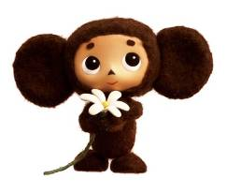

Разработала и провела:
учитель начальных классов
Полыгалина Е.А.

Цели:
- Расширить представления учащихся о творчестве Э. Н. Успенского;
- Развивать речь, мышление; интерес учащихся к чтению книг; творческую фантазию детей;
- Воспитывать чувство доброты, дружбы.
- Воспитывать уважение к окружающим, бережное отношение к своим друзьям, интерес и любовь к книге.

Оборудование:
- Портрет писателя.
- Книжная выставка: «Эдуард Успенский: «Я призываю – читайте».
- Выставка поделок «Мы читая, не скучаем»
- Выставка рисунков «Мы рисуем героев Успенского», ширма.
- Музыкальное сопровождение. Песни: «Голубой вагон», «День рождения», «Рыжий», «Кот Матроскин», «День рождения»
- Костюмы сказочных персонажей (Крокодил Гена, Чебурашка, старуха Шапокляк, девочка Люся, почтальон Печкин, пёс Шарик, кот Матроскин.
- Стол, скатерть, окно, самовар, чашки, баранки, конфеты, коробка с призами (книги, конфеты).
- Иллюстрации к словарной работе по стихотворению « Ударение».
- Мультфильм «Крокодил Гена и его друзья».

Действующие лица (сказочные персонажи ) - учащиеся 7 класса:
- Крокодил Гена.
- Чебурашка.
- Старуха Шапокляк + крыска Лариска.
- Девочка Люся.
- Пёс Шарик.
- Кот Матроскин.

Ход мероприятия
Слайд1
* * *

Как хорошо уметь читать.
Об этом каждый должен знать.
Барто, Маршак и Михалков
Вас удивят без лишних слов.
Чуковский вот уж много лет
Для всех детей приятный дед.
Теперь Успенский нам знаком.
Об этом речь мы поведём.

- Ребята, сегодня наш литературный праздник посвящён творчеству известного детского писателя, чьи книги с удовольствием читают и дети, и взрослые.
- Обратите внимание, произведения этого писателя у нас на книжной выставке. Я думаю, что они украшают и ваши домашние библиотеки, поэтому многие из вас уже догадались, о ком пойдёт речь.
- Давайте назовем имя человека, которому мы посвящаем наш праздник.
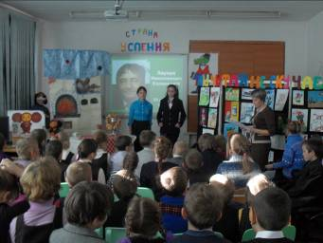 Эдуард Николаевич Успенский Слайд 2
–А говорим мы об Эдуарде Николаевиче Успенском не случайно. Дело в том, что 22 декабря у писателя день рождения. Ему исполняется 75 лет.
2. Сообщения детей об Э. Н. Успенском.
1 ученик: - Родился Эдуард Успенский в 1937 году. Но не всегда он был писателем. Как и все дети, он был обыкновенным учеником и ходил в школу. Детство его прошло в нелёгкое военное время, а после окончания школы он решил стать инженером.
2 ученик: - Но на этом его учёба не закончилась. Он учится до сих пор. В 40 лет научился работать на компьютере. В 50 – стал учить английский язык. В 55 – начал учиться петь.
1 ученик: - А ещё он очень любит детей и принимает участие в разных детских передачах на радио и в кино. Чтобы мы многое узнали и поняли, он пишет для нас стихи, сказки, комиксы, сценарии для мультфильмов, страшилки, переводит стихи писателей других стран, пишет тексты песен для своих сказочных персонажей.
2 ученик: - Себя он называет сказочником. Про себя говорит: «Я мог быть Диснеем, директором концерна, во мне кто-то сидит и всё время требует, чтобы я производил продукцию». Слайд 3
1 ученик: - В настоящем сказочнике всё должно быть сказочным: и внешность, и душа, и поступки. По всем приметам Эдуард Николаевич Успенский человек по-настоящему сказочный. Не случайно родители дали ему редкое иностранное имя Эдуард.
2 ученик: - И как он всё успевает? Наверное, фамилия виновата: Успенский – значит везде « успевать».
Ведущий:- Давайте, дети, и мы поторопимся, чтобы успеть на поезд «Путешествий», который отправляется в страну « Успению». Слайд4
3. Путешествие по стране « Успении».
Ведущий:- Только кто же его поведёт? ( Слышен голос Крокодила Гены):
Крокодил Гена: - Я поведу.
Ведущий:- А кто ты такой?
Крокодил Гена: - А вот послушайте, дети про меня загадку сочинили. « Зимой и летом одним цветом?»
Ведущий:- Может быть ты ёлка?
Крокодил Гена: - Я один из персонажей, придуманных Успенским, я тоже зелёный, но только зубастый. Крокодил Гена выходит к детям. Слайд 5
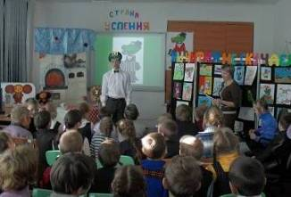 Крокодил Гена: - Здравствуйте, ребята! Вы меня не бойтесь, я добрый. А придумал меня таким Эдуард Успенский 46 лет назад, в 1966г.
– Вы, молодцы, что выбрали очень удобное средство передвижения, а вот моему другу Чебурашке не так повезло. Давайте вспомним, ребята, в чём порой передвигались герои сказок Э. Успенского.
- Так в чём же путешествовал мой друг Чебурашка?(ящик с апельсинами Слайд 6
- На чём ездил дядя Фёдор в деревне Простоквашино?(на поезде) Слайд 6
- Молодцы! Отправляемся в путь! А чтобы ехать нам было веселее, мы сейчас споём мою любимую песенку про наш весёлый сказочный поезд – « Голубой вагон». Слайд7
Звучит 1 куплет и припев песни « Голубой вагон», дети подпевают и вместе с Крокодилом Геной проводят физкультминутку, имитируя движение поезда, качание вагончиков и т.д.

Медленно минуты уплывают вдаль,
Встречи с ними ты уже не жди.
И хотя нам прошлого немного жаль,
Лучшее, конечно, впереди!
Скатертью, скатертью дальний путь стелется
И упирается прямо в небосклон.
Каждому, каждому в лучшее верится,
Катится, катится голубой вагон.
Крокодил Гена: - Посмотрим, на какую станцию мы заехали.
- Станция « Песенная» Слайд 8
Выбегает старуха Шапокляк. Слайд 9
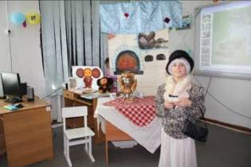Старуха Шапокляк: - Кто тут песни поёт и веселится? Кого тут « Зелёный» притащил? Никого не пущу, Лариску натравлю.
Крокодил Гена: - Ну, что ты расшумелась? Это ребята путешествуют по стране
« Успении». Ведь у Эдуарда Николаевича скоро день рождения.
Выбегает Чебурашка. Слайд 8
Чебурашка: - День рождения? Я очень люблю День рождения, потому что собирается много друзей! А раньше не любил, и Эдуард Успенский даже песню про меня написал. Вот послушайте. (Поёт 2-ой куплет из песенки Чебурашки)
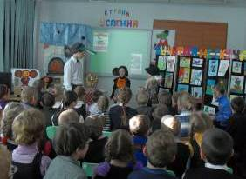
Мне не везло сначала,
И часто так бывало:
Ко мне на день рожденья
Никто не приходил.

Теперь я вместе с Геной,
Он не обыкновенный,
Он самый лучший
В мире крокодил.

Старуха Шапокляк плачет: - Да, у вас у всех друзья, а я одна, никто меня не любит, одна Лариска, и все только Шапокляк обзывают, поэтому я и злая.
Чебурашка и Крокодил Гена ( к Шапокляк): - Ну, что ты! Мы тебя очень любим и дети тоже. И даже имя тебе ласковое придумаем.
Дети называют Шапокляк ласково, используя уменьшительно-ласкательные суффиксы.
Старуха Шапокляк: - Спасибо, дети, вы очень добрые, и я теперь стану доброй. А я тоже знаю песенки героев сказок и мультфильмов Э. Успенского. Давайте с вами поиграем. Я напою несколько строчек, а вы вместе со мной.
Отрывки, которые исполняет Шапокляк:

1. Песенка крокодила Гены Слайд 10
Пусть бегут неуклюже
Пешеходы по лужам,
А вода по асфальту рекой.
И неясно прохожим
В этот день непогожий,
Почему я веселый такой!
- Угадайте, какой герой её пел?
Припев:
Ах, я играю на гармошке
У прохожих на виду.
К сожаленью, день рожденья
Только раз в году.
2. ПЕСЕНКА КОТА МАТРОСКИНА. Слайд 10
А я все чаще замечаю, что меня как будто кто-то подменил,
О морях и не мечтаю - телевизор мне природу заменил.
Что было вчера -
Забыть мне пора
С завтрашнего дня, с завтрашнего дня,
Ни соседям, ни друзьям - никому
Не узнать меня, не узнать меня!
- Угадайте, какой герой её пел?
3. ПЕСЕНКА РЫЖЕГО МАЛЬЧИКА. Слайд 11
Если мальчик конопат,
Разве мальчик виноват,
Что на свет родился конопатым?
Но, однако, с малых лет,
Пареньку прохода нет,
И кричат девчонки и ребята… ( дети подпевают припев)
«Рыжий, рыжий, конопатый,
Убил дедушку лопатой!»
- А он дедушку не бил,
А он дедушку любил!

4. Кабы не было зимы Слайд 12

Кабы не было зимы
В городах и селах,
Никогда б не знали мы
Этих дней веселых.
Не кружила б малышня
Возле снежной бабы,
Не петляла бы лыжня,
Кабы, кабы, кабы...
Не петляла бы лыжня,
Кабы, кабы, кабы..

Старуха Шапокляк: - Молодцы, ребята! Спасибо. А мне можно с вами?
Чебурашка, Крокодил Гена, старуха Шапокляк садятся к ребятам « в поезд».
Крокодил Гена: - Ну, что же, едем дальше. Слайд 12
Звучит 1 куплет и припев песни « Голубой вагон», дети подпевают и вместе с Крокодилом Геной, Чебурашкой, Старухой Шапокляк проводят физкультминутку, имитируя движение поезда, качание вагончиков и т.д.
Ведущий: - Посмотрим, на какую станцию мы приехали, и кто-то нас уже встречает.
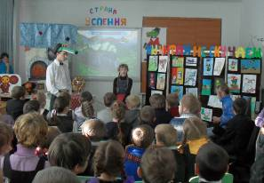2. Станция « Учебная». Слайд 13
Девочка Люся машет платком и выбегает.
Девочка Люся: - Здравствуйте! Я – девочка Люся из сказки Успенского
« Меховой интернат». Хоть я ещё и ученица 4 класса, но в этой школе я – учительница.
Крокодил Гена: - Дело в том, ребята, что Успенский не только замечательный писатель, но и учитель серьёзный. Только школа у него не « людоведческая», т.е. не человеческая, а необычная, в ней учатся и живут звери. Отсюда и название « Меховой интернат». И все предметы в этой школе имеют свои названия.
Девочка Люся: - Давайте поиграем. Попробуйте отгадать: кто это или что это?
Девочка Люся проводит игру.
Вопросы к игре:

- интернатики - …(ученики интерната);
- дир - …( директор);
- начинальник - …( звонок);
- сшибалки, валилки, толкалки –
( игры);
- обманизм - …( ложь, обман);
- считальный урок - …( математика);
- ночевальня - …( спальня);
- получальник - …( журнал);
- листалка - …(тетрадь)
Девочка Люся: - Вы - молодцы! Прочтите книгу « Меховой интернат», и вы попадёте к нам в школу. - Молодцы, ребята! Спасибо. А мне можно с вами?
Люся садится к ребятам. Крокодил
Крокодил Гена: - Вспомним мою любимую песенку
Звучит 1 куплет и припев песни « Голубой вагон», дети подпевают, проводят физкультминутку, повторяя движения.
Ведущий: - Какая же следующая станция?
3. Станция « Поэтическая». Слайд 15
Ведущий: - Кроме сказочных повестей, Э.Успенский любит сочинять для ребят весёлые стихи, в которых ненавязчиво учит, как правильно вести себя в различных жизненных ситуациях.
- Стихи, которые пишет Успенский не только весёлые и смешные, но и очень умные, познавательные. Вот, например: послушайте стихотворение о мальчике в исполнении Э. Успенского.
Стих .1 Э. Успенский «Если был бы я девчонкой» Слайд 16

Стих .2 Всё в порядке

Мама приходит с работы,
Мама снимает боты,
Мама проходит в дом,
Мама глядит кругом.
- Был на квартиру налёт?
- Нет.
- К нам заходил бегемот?
- Нет.
- Может быть, дом не наш?
- Наш.
- Может, не наш этаж?
- Наш.
Просто приходил Серёжка,
Поиграли мы немножко.
- Значит, это не обвал?
- Нет.
- Слон у нас не танцевал?
- Нет.
- Очень рада.
Оказалось,
Я напрасно волновалась!
Стих .3 Память

Я не зря себя хвалю,
Всем и всюду говорю,
Что любое предложенье
Прямо сразу повторю.
ПОВТОРИ!
"Ехал Ваня на коне,
Вёл собачку на ремне,
А старушка в это время
Мыла кактус на окне".
ПОВТОРИ!
- Ехал Ваня на коне,
Вёл собачку на ремне,
Ну, а кактус в это время
Мыл старушку на окне...
ПОВТОРИ!
- Ехал кактус на окне,
Вёл старушку на ремне,
А собачка в это время
Мыла Ваню на коне...
ПОВТОРИ!
Знаю я, что говорю.
Говорил, что повторю,
Вот и вышло без ошибок.
А чего хвалиться зрю?
ПОВТОР
Сти.х 4 Загадка про конфеты
В нашем доме был буфет,
В нём лежало пять конфет...
Но однажды, как-то раз,
В нашем доме свет погас.
А когда включили свет,
Больше не было конфет.
Где сейчас конфеты эти?
Если рядом были дети?

Стих .5 В своём стихотворении « Ударение», он учит вас и других школьников правильно произносить и писать некоторые слова.
* * *
1 ученик: Кто с правилами дружен, тот твердо убежден:
2 ученик: Фарфор нам очень нужен, 3 ученик: а фарфор не нужен,
3 уч.: Не говори алфавит, 2 уч.: а только алфавит,
3 уч.: Кто говорит алфавит, неверно говорит.
3 уч.: Не говори каталог, 2 уч.: а только каталог.
1 уч.: А творог? 2 уч.: Можно творог, а можно и творог,
1 уч.: Когда мы на машине летим во весь опор,
3 уч.: То нас везет не шофер, 2 уч.: а нас везет шофер.
Шофер – он любит дело, профессию свою.
3 уч.: А с шофером мы смело влетим в аварию.
1 уч.: И пусть не будет тайной для взрослых и ребят,
3 уч.: Что в парке не статуи, 2 уч.: а статуи стоят.
1 уч.: А если вы в театр явились, например,
3 уч.: То не ходите в партер, 2 уч.: пожалуйста, в партер.
Ведущий: - Дети, попробуйте объяснить смысл некоторых слов: фарфор, каталог, статуи, партер. Что они обозначают? Когда так говорят? О чём так говорят? Где вы могли видеть эти предметы?
Справка ( по словарю Ожегова):
Фарфор – белый плотный керамический материал, получаемый спеканием массы из огнеупорной глины, каолина, полевого шпата, кварца. Керамические изделия (посуда, вазы, статуэтки, архитектурные детали, изоляторы, химическая аппаратура и др.). Слайд 17
Каталог -1) Составленный в определённом порядке перечень однородных предметов (книг, экспонатов, товаров.2)Каталог библиотечный - перечень произведений печати, имеющихся в библиотеке. В российских библиотеках различаются по назначению(читательские и служебные каталоги), способу группировки (алфавитные ,систематические, предметные каталоги), видам произведений печати и пр. Слайд 17
Статуя - скульптурное (обычно в полный рост или более) изображение человека, животного, реже - фантастического существа. Слайд 18
Партер - 1. Нижний этаж зрительного зала ( плоскость пола) с местами для зрителей. Слайд 18
Ведущий: - Давайте, ребята, ещё раз прочитаем правильные слова и запомним их, чтобы наша речь была понятной и грамотной. Слайд 19
Дети хором читают правильные варианты слов.
Крокодил Гена: - Ну, что же, едем дальше.
4. Станция « Простоквашино». Слайд 20
- А сейчас мы с вами заглянем в Простоквашино, где живут дядя Федор, кот Матроскин, Шарик и почтальон Печкин.
За столом сидят: кот Матроскин, пёс Шарик. Слайд 21
Почтальон Печкин принес посылку для кота Матроскина.
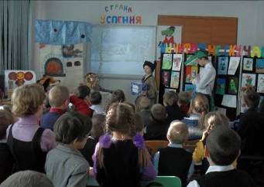Почтальон Печкин.
- Здесь кот Матроскин живет?
Кот. - Я Матроскин.
Почтальон Печкин.
- Вам посылка пришла. Вот она. Только я вам её не отдам, потому что у вас документов нету.
Шарик. - Зачем же вы её принесли?
Почтальон Печкин.
- Потому что так положено. Раз посылка пришла, я должен её принести. А раз документов нету, я не должен её давать.
Кот (кричит). - Отдавайте посылку!
Почтальон Печкин.
- Какие у вас документы?
Кот. - Лапы, хвост и усы! Вот мои документы.
Почтальон Печкин.
- На документах всегда печать бывает и номер. Есть у вас номер на хвосте? А усы и подделать можно. Придется мне посылку обратно относить.
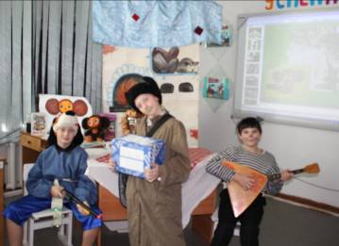Шарик. - А как же быть?
Почтальон Печкин.
- Не знаю как. Только я к вам теперь каждый день приходить буду. Принесу посылку, спрошу документы и обратно унесу. Так две недели. А потом посылка в город уедет. Раз её не получил никто.
Шарик. - И это правильно?
Почтальон Печкин.
- Это по правилам. Я, может, вас очень люблю. Я, может, плакать буду. А только правила нарушать нельзя.
Шарик. - Не будет он плакать.
Почтальон Печкин.
- Это уж мое дело. Хочу – плачу, хочу – нет. Я человек свободный.
- А, наверное, вам интересно посмотреть, что в посылочке – то?
- А хотите узнать, от кого посылка?
Разгадайте кроссворд Слайд 22
- Как звали корову у дяди Фёдора? (Мурка)
- Фамилия кота дяди Фёдора. (Матроскин)
 | 2. |  |  |  |  |  |  | 9.
 | М |  |  |  | 6. |  |  | Х
 | А |  |  |  | л | 7. | 8. | В
 | Т |  |  |  | а | П | Ш | А
1. | Р |  | 4. | 5. | р | Е | А | Т
М | О | 3. | ч | а | и | ч | Р | А
У | С | п | Е | н | С | к | И | Й
Р | К | О | б | ф | к | И | К | К
К | И | Ч | у | И | а | Н |  | А
А | Н | Т | р | С
 |  | А | а | А
 |  | Л | ш
 |  | Ь | К
 |  | О | А
 |  | Н
- Моя профессия. (Почтальон)
- Друг крокодила Гены? (Чебурашка)
- Как звали обезьянку Веры? (Анфиса)
- Как звали крыску? (Лариска)
- Моя фамилия. (Печкин)
- Как звали пса дяди Фёдора (Шарик)
- Как звали галчонка, жившего у дяди Фёдора. (Хватайка)
(Дети читают по вертикали: Успенский)
Слайд 23
Почтальон Печкин:
- Теперь вы знаете, от кого посылочка, только я вам её не отдам. Однако, мне пора. Я ещё не всю почту разнёс. (Уходит)
Все вместе: Отдай, пожалуйста. У нас есть классный журнал. Это же документ!
Почтальон Печкин: - Ну, уж так и быть! Только я бы хотел послушать весёлую песенку. Очень уж я песенки люблю. Особенно весёлые.
Ведущий: - Частушки подойдут?
Печкин: - Можно и частушки. Слайд 24
Частушки:

Пропоём сейчас частушки
Про героев книжек
Для присутствующих здесь
Девчонок и мальчишек.
В Простоквашино живут
Дружные ребята:
Дядя Фёдор, пёс и кот-
Ясно, полосатый.
Хоть и ссорятся порой-
Знаем мы из книжки,
Но надёжнее друзей
Нету у мальчишки.
Он ворчит и почту носит,
Всем он хорошо знаком
Иногда приходит в гости
Дядя Печкин-почтальон.
У малюсенькой девчушки
Кто отнял ириску?
Это вредные проделки
Шапокляк с Лариской.
Из тропического леса
Чебурашка к нам приплыл.
И в витрине магазина
Он работу получил.

На гармошке он играет,
В зоопарке проживает.
Очень сильно удивил
Всех нас Гена-крокодил.

У Ау забот немало,
Всех хлопот не перебрать:
По ночам бродить по лесу,
Ну а днём людей пугать.

Кто придумал всех друзей,
Подскажите поскорей!
Выдумщик он дерзкий-
Эдуард Успенский. Слайд 25,26

Печкин:
- Очень хорошо вы спели. Весело. Только про меня пропели, что ворчу. А почему ворчу? Да потому что ношу-ношу вам посылку, а отдать не могу. А раз у вас документы есть, то получите посылочку.
Письмо от Эдуарда Успенского
Дорогие дети!
Я хочу, чтобы вам понравился мой сказочный мир. Чтобы герои моих книг стали вашими добрыми друзьями. Надеюсь, что любовь и интерес к моим произведениям у вас только начинается. Доброго вам путешествия и приятных знакомств с новыми героями.
Примите от меня подарки.

- Ребята Э. Успенский передал нам книги, диск, и призы за рисунки. Слайд 27
(Посылка открывается, в ней книги Успенского. Из них организуется выставка. На дне посылки конфеты для всех детей.)
Ведущий: - Вот и подошло к концу наше путешествие. Спасибо, ребята, за дружную компанию. Каких героев вы встретили в сказочной стране «Успении»? Думаю, что вам понравился этот сказочный мир, который подарил нам Э.Успенский. Произведения Э. Успенского делают нас добрее, учат дружить и бережно относиться к четвероногим друзьям. Прочтём слова самого Эдуарда Николаевича о своём творчестве.

« Я хочу подарить детям ощущение весёлого и хорошего мира».
( Э. Н. Успенский.)

Слайд 28,29

Ведущий: - А сейчас приглашаем вас на просмотр мультфильмов по произведениям вашего любимого писателя.
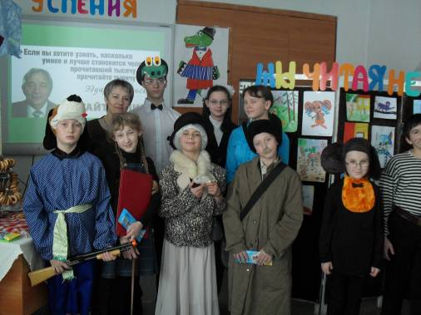

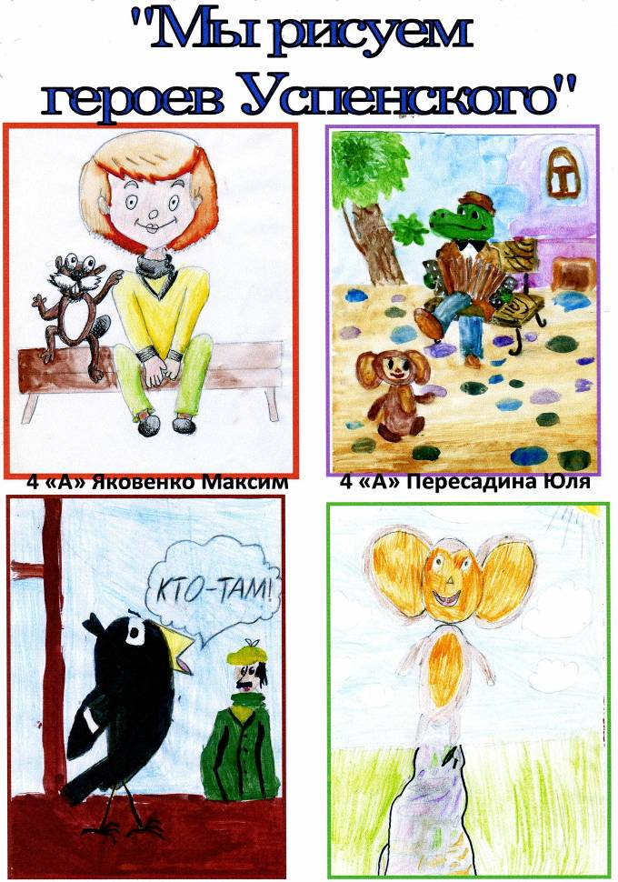

3 «А» Юрочкин Иван 4 «А» Хамов Филипп
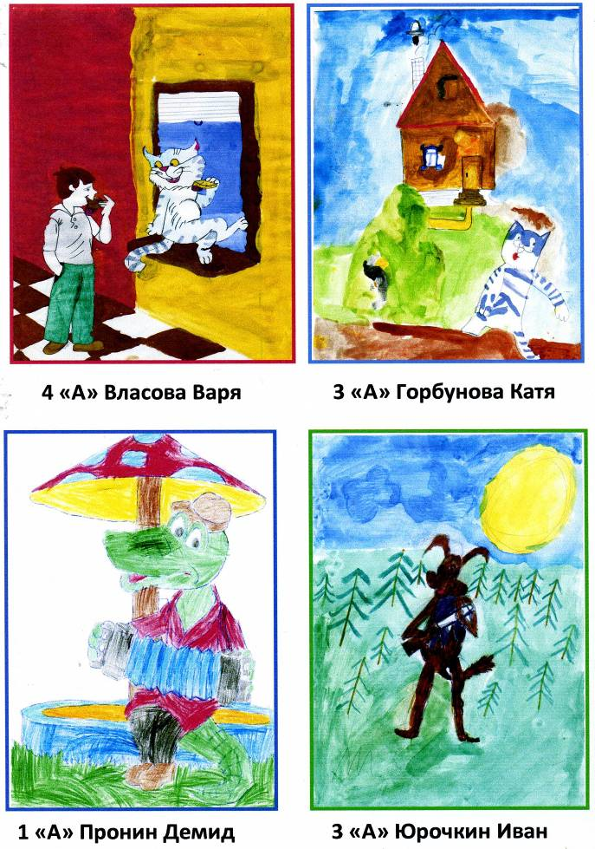

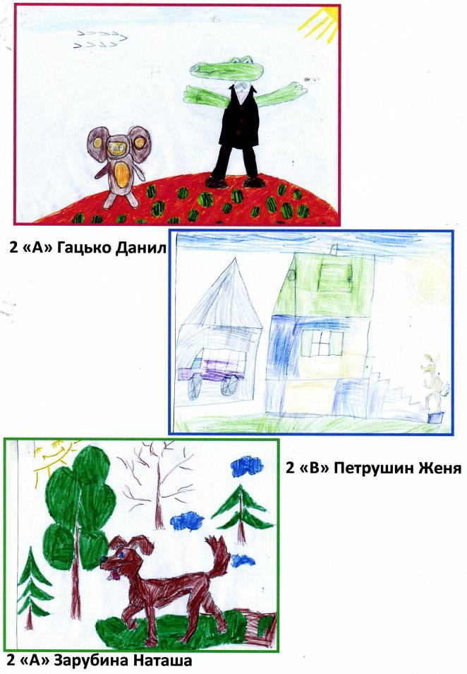

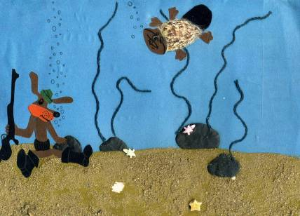

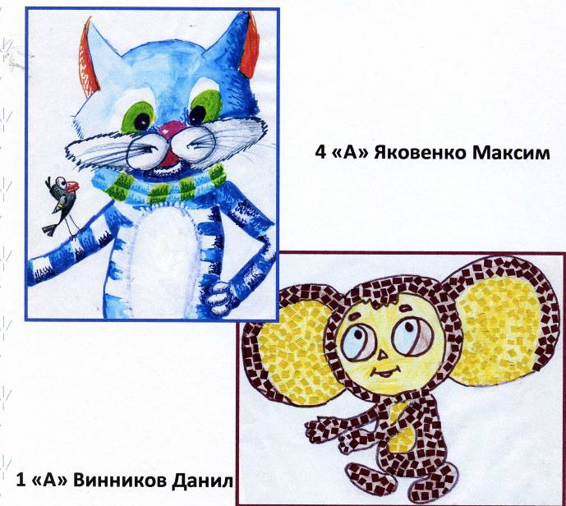
4 «А» Пересадина Юля

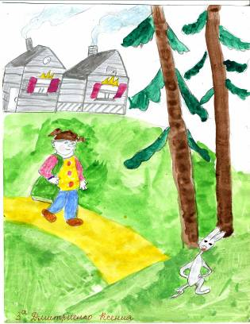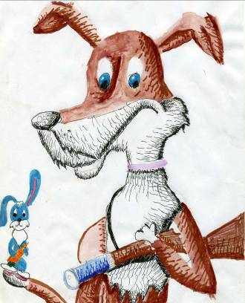

Яковенко Максим Дмитриенко Ксения
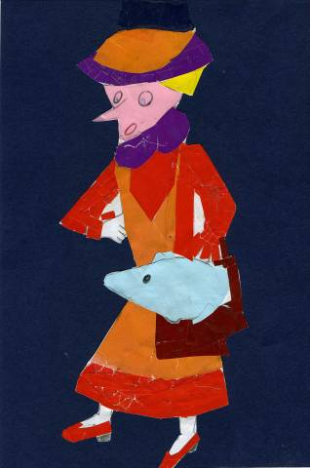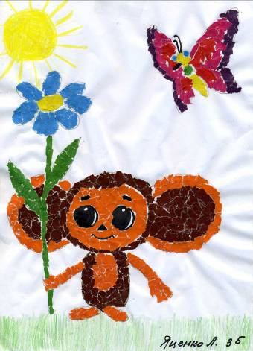

Яценко Лера Шарапова Алина
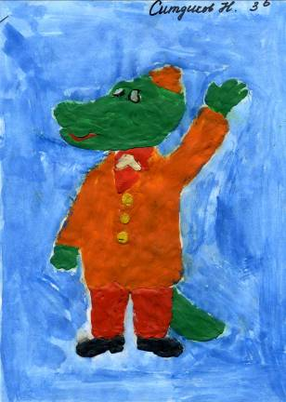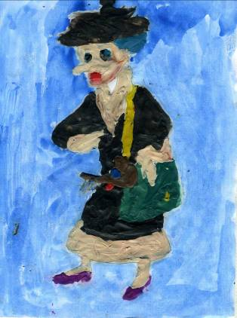

Ситдиков Никита Тимохов Артём
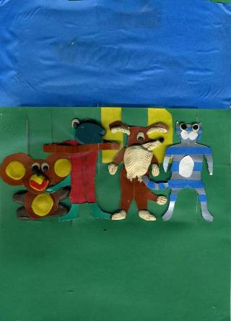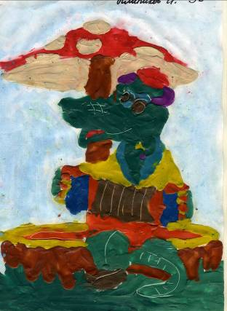

Прибуткевич Рома Клипиков Илья

